Informe de responsabilidades
La subida de este documento firmado al repositorio es obligatoria para acceder a la sustentación y debe hacerse a más tardar el día anterior a la misma. Es obligatorio solo para entregas en pareja.

Nombre del componente desarrollado (clase , métodos o funciones) | Descripción breve de dicho componente | Porcentaje de complejidad respecto al desarrollo global | Desarrollador principal (nombre de sólo una persona)
Almacenamiento y Direccionamiento de Memoria. | Creación de las funciones del almacenamiento de la memoria, operaciones de bits, direccionamiento de la memoria, y uso de la memoria dinámica | 39% | David Marín
Visualización del Tablero. | Funciones de la visualización de los tableros en fichas y en bits. | 7% | David Marín
Detección de Combinaciones | Funciones que agrupan la detección de combinaciones horizontales y verticales, y la eliminación de estas. | 12% | David Marín
Modificación Estructural. | Creación de las funciones encargadas de movimientos de eliminación y adición de filas/columnas. | 23% | Miguel Upegui
Reorganización y procesamiento de Cascada. | Funcionamiento del movimiento de cascada después de un movimiento en el juego. | 15% | Miguel Upegui
Estado del Juego. | Estadísticas del juego en tiempo real. | 4% | Miguel Upegui

Tabla resumen

Nombre del integrante  (Una fila por integrante del equipo) | Nombre de todos los componentes desarrollados | Porcentaje total desarrollado  (la suma de los ítems es 100)
David Alejandro Marín Pinzón | Almacenamiento y direccionamiento de memoria, Visualización del Tablero y Detección de Combinaciones | 58%
Miguel Ángel Upegui Londoño | Modificación Estructural, Reorganización y procesamiento de cascada y Estado del juego. | 42%
 | Total | 100%
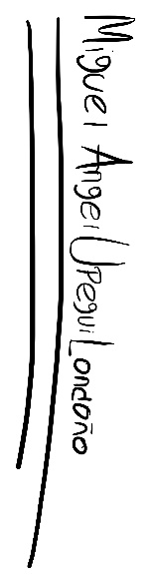
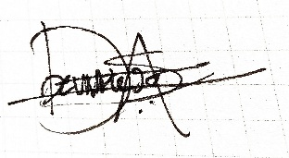

David Alejandro Marín Pinzón: ____________________ Miguel Ángel Upegui Londoño: ___________________

Nota: La repartición de responsabilidades especificada en este formato no exime a ninguno de los miembros del equipo de la responsabilidad de conocer y explicar el análisis y diseño de las estrategias que fundamentan toda la solución entregada.

